宝信报表软件Baosight-iFlexReport
产品白皮书

上海宝信软件股份有限公司
2014年01月
目 录
1 概述 1
2 基本术语 2
3 产品架构 3
3.1 产品功能架构 3
3.2 产品软件架构 4
4 产品功能 5
4.1 报表管理 5
4.2 ER编辑器 6
4.3 操作风格 7
4.4 报表类型 7
4.5 数据源 8
4.6 数据引擎 8
4.7 表间取数 9
4.8 打印设置与预览 10
4.9 上传下载 11
4.10 安全管理 11
4.11 图表分析 11
4.12 关于部署 12
5 产品特点 13
5.1 使用简易性 13
5.2 性能优越性 13
5.3 数据安全性 13
5.4 环境多样性 13
6 运行环境 14
7 应用效果 15
8 典型客户 15

概述
Baosight-iFlexReport（简称BFR） 报表软件是上海宝信软件股份有限公司自主研发的报表工具。
BFR报表软件兼容了Excel的基本功能，在设计界面上采用了“拖拽式”和类EXCEL的设计风格，可以完全不依赖编程，让最终用户犹如在操作EXCEL一样的亲切感，这种设计方式不但较易被初学者掌握而且使用者也能参与报表开发；同时，本套软件实现了在.NET和JAVA两种不同环境下同步部署的可能，非常灵活，大大方便了开发用户，节约开发成本；“兼容Excel，超越Excel”的设计理念，以及自主研发的报表引擎将对数据处理整个过程的优化，实现大数据量报表高效的计算能力，都是其它报表软件无法比拟的。
BFR报表软件的易用性主要包括报表设计、报表查看两个层面。设计的易用性主要体现在：能用熟悉的方式设计报表样式；能很容易地创建数据源、数据集；能很方便地调用函数、过程处理数据；拥有多种将复杂数据资料展现在二维平面上的形式等方面。而查看的易用性是指报表用户能在C/S、B/S和移动多种平台上看到。
BFR报表软件由宝信软件独立开发，因此，它可以无缝的嵌入在iPlat4C和iPlat4J的环境中，同时本套软件可以独立部署。

基本术语
术语 | 解释
iPlat4C | 宝信C/S架构平台
iPlat4J | 宝信B/S架构平台
Excel | 微软Office办公组件之一，处理表格数据
EICallService | 宝信iPlat4C后台Service调用

产品架构

产品功能架构
本产品由数据引擎、ER编辑器、平台集成及报表管理四大部分组成，其中数据引擎包含了数据定义、优化器、数据渲染、数据采集等功能；ER编辑器提供了打印、颜色、边框、字体、图片、图表等设计；平台集成中有报表管理、报表预览、开发接口及集成的权限管理；报表管理中可以查询、过滤报表，报表发布，报表导入导出及报表上传下载。产品功能架构图如下：
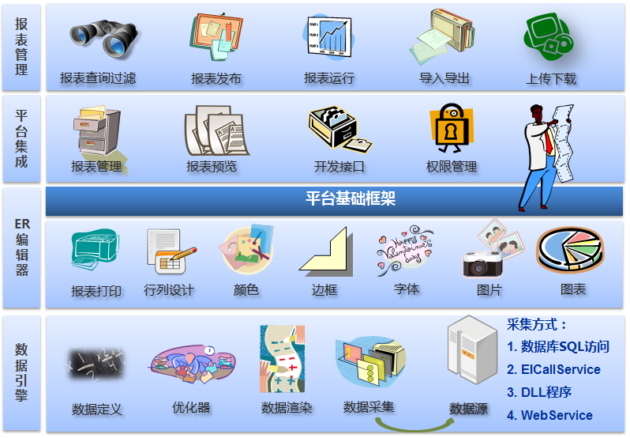

产品软件架构
本产品采用三层架构设计，数据访问层可以访问数据库、EICallService、WebService及自定义的DLL程序等；业务逻辑层中有报表管理、ER编辑器、平台集成、日志管理、异常管理及共用模块；接口层则可以打印、导入导出、上传下载及API接口。产品的软件架构图如下：
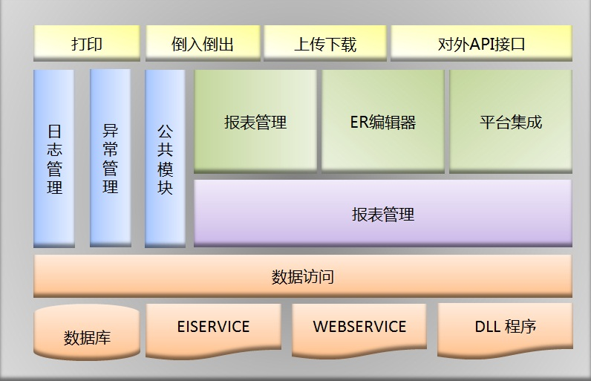

产品功能

报表管理
自定义方式的报表树定义，让用户更合理的设计报表存储结构、报表存储位置、及报表分类。例如：财务系统通常按帐套+部门为存储报表的节点，而生产单位通常按产线来设计存储节点等方式。
- 采用树形结构管理报表，分为根节点、节点和报表。
- 在树形上同样可以直接操作报表的复制和粘贴功能。
- 报表状态控制：正常、锁定、作废、发布等。
- 报表树的节点与文件的查询定位及过滤功能。
- 报表文件导入和导出功能。
- 报表文件上传和下载功能。

下图是本报表软件中报表管理页面。
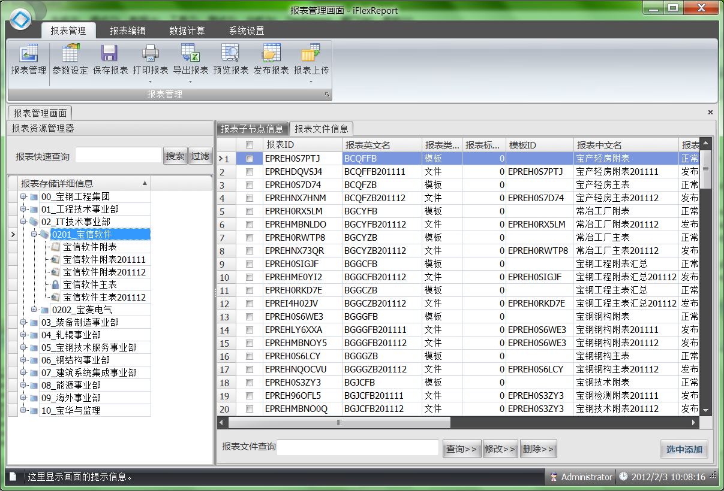

ER编辑器
ER编辑器是BFR报表软件的核心组成部分。中心区域和标题区域是类似EXCEL的界面风格，右边的属性区和公式区用于系统计算报表时候使用。下图是本报表软件最基本操作界面，主要有五个主要部分组成：
- 区域一：菜单部分，实现了EXCEL的基本操作功能。
- 区域二：报表主画板，设计报表的主区域。
- 区域三：公式定义区，将数据源字段显示并提供拖到画面上功能。
- 区域四：报表属性区，主要定义公式、报表的相关属性。
- 区域五：报表分区：报表主要有：报表区、数据区、分组区组成。
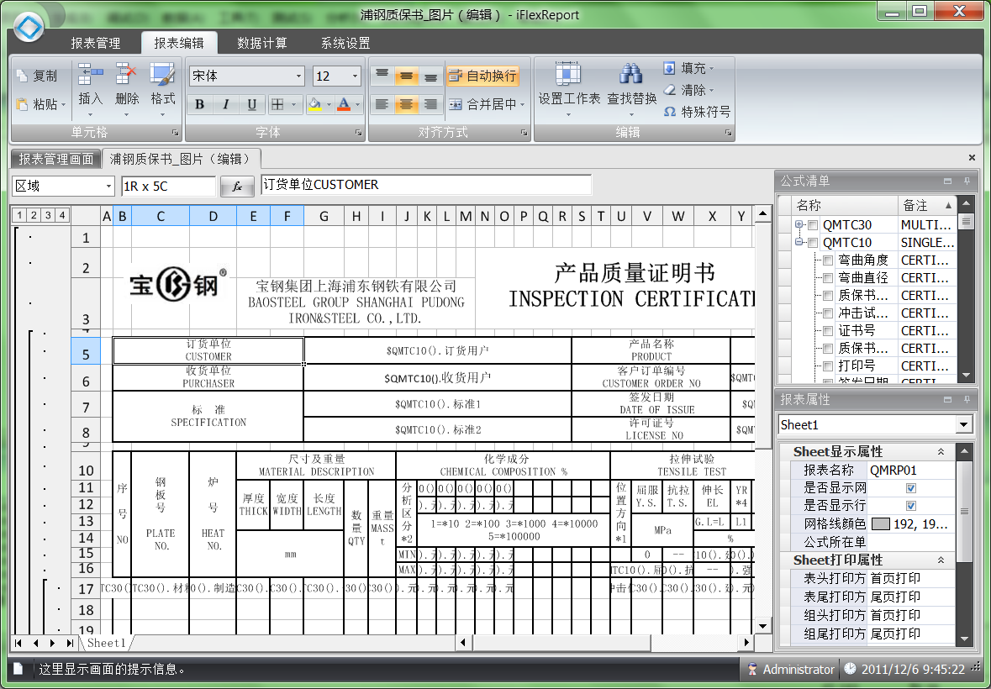
区域四
区域五
区域三
区域二
区域一
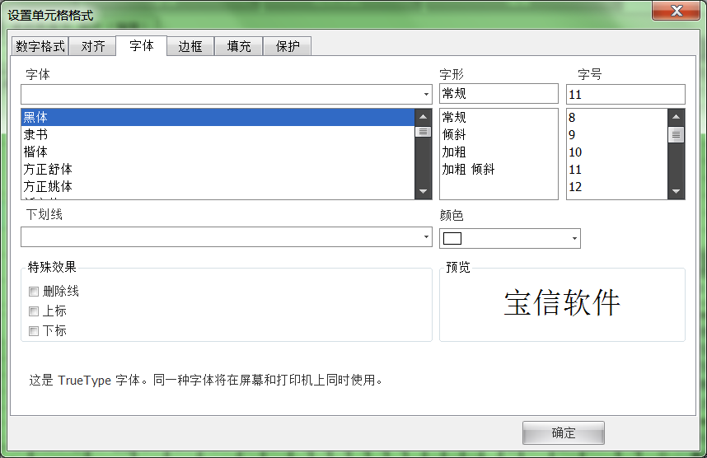

操作风格
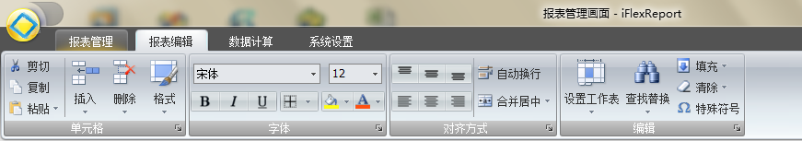
类Excel操作风格让熟悉Excel的用户倍感亲切和熟悉，设计过程的简单易学，让不懂技术的最终用户也可以学会制作属于自己的报表。

本报表软件实现基本的EXCEL操作功能：
- 无需安装Microsoft Office Excel软件。
- 行和列组成的编辑器，可以添加、删除、隐藏行列，支持冻结、保护工作表，同时，支持工作表的放大和缩小。
- 支持多Sheet，Sheet可隐藏，设置不同颜色，理论Sheet数无上限。支持Sheet间公式计算。
- 单元格可以设置数值、对齐、字体、边框、填充、保护。支持单元格合并，自动换行，单元格填充，单元格清除，自动调整行高列宽，支持单元格条件格式。
- 单元格剪切、复制、粘贴功能，支持Excel文件带格式的复制和粘贴，支持单元格文本或公式的查找和替换。
- 支持条形码、二维码、图片的动态展示
- 单元格支持约330个Excel的自带公式（如SUM、DATE、IF等）。
- 特别适合于中国式报表，制作效率大幅提高。

报表类型
本报表软件当前支持的报表类型有单记录报表、多记录报表（清单报表）、分组报表、主子报表、标签报表、主子报表、图表报表、混合报表及单值报表。

数据源
数据源顾名思义是数据来源，是制作报表组成最重要的材料。定义数据源有好几种方式，定义好的数据源，最终用户可以直接拿来使用而且可以使用在不同的报表上。
- 数据源支持SQL语句、EICallService、DLL程序、WebService等多种方式获取数据
- 数据源SQL语句定义支持图形化操作、自定义SQL两种方式。
- 数据源支持参数方式，定义参数可以让数据源使用更加灵活，能让同一个数据源在不同的报表上展示出不同的结果。
- 数据源的数据字段类型支持数字、文本、二进制（图片）。
- 数据源的操作采用向导模式，一源一名的方式定义。

数据引擎
如果说数据源是作画前准备好的墨汁，那么数据引擎就是泼墨成画的画笔。如何将准备好的数据以不同的样式展示在报表上，则需要通过数据引擎去实现。同一个数据源通过不同的渲染方式，展现在报表上的效果即浓墨淡彩。
数据引擎在原始数据的基础上，定义报表的格式、报表的算法，根据定义的算法自动执行计算，并输出计算后的结果，再根据定义的报表格式显示报表的内容。自主研发的报表引擎将对数据处理整个过程进行优化，实现大数据量报表高效的计算方式。

- 数据引擎能够支持单记录、多记录、标签报表、分组报表、主子报表、交叉报表、单值报表、文件引用。
- 数据引擎支持以上类型混合搭配使用，一般的报表并不一定有单记录或多记录组成，通常是各种状况组合在一起。
- 数据引擎支持固定行翻页：常见的表单通常是定制且固定大小的纸张，因此，需要按设定的大小切割数据，以满足需求。
- 数据引擎支持REF、MREF公式的四则运算
- 数据引擎支持在数据源基础上对数据再次筛选和过滤。
- 数据引擎支持图片格式的渲染。
- 数据引擎用户可以采用向导及拖拉方式，将需要的数据字段拖拉到报表上。
- 数据引擎支持WebService接口远程渲染。

表间取数
引用其他报表的数据在EXCEL中的实现方式是定义引用报表的本地物理位置，但是，在报表软件中实现的报表都存放在服务器中，如何随心取出想要的报表数据？为此，我们开发了REF\MREF两个引用功能，以实现与EXCEL类似的引用功能。通过图形化向导的方式引导用户定义完成。
- REF支持从单个报表间获取单个单元格数据。
- MREF支持从多个报表间获取同一片区域数据。
- 支持REF、MREF公式的四则运算：即对引用过来的数据可以不做任何处理，也可以运算。

打印设置与预览
基本打印功能如下：
- 支持的打印设置有页面方向、纸张、缩放、页边距、页眉页脚、打印区域、顶端标题行、左端标题行等。
- 打印预览支持当前工作表及全部工作表，打印预览有缩放比例、上页下页、多页同屏显示等。
- 支持插入分页符，强制行分页和强制列分页。
- 支持固定行分页、支持按照纸张分页。
- 支持套打、连续打印。
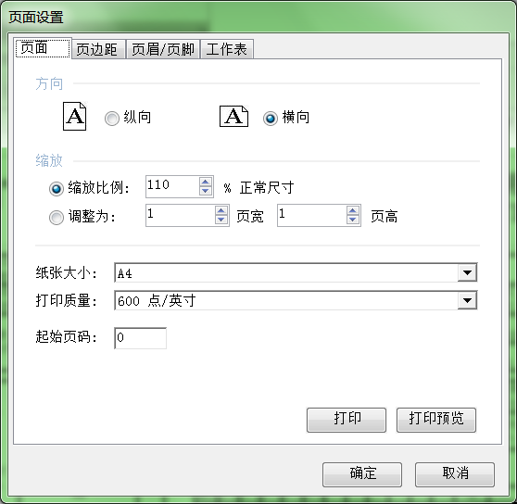

上传下载
报表导入导出，上传下载是最常用的功能。用户需要将完成的报表导出到本地再加工或者将在本地制作完成的EXCEL文件导入到系统中，或者用户需要测试环境下的报表上传到正式环境中（带有数据源、渲染方式等等诸多信息）。这样的功能可以为用户节约大量的时间，避免重复劳动，提高制作报表的效率。
上传下载提供了向导的方式，一步步引导用户批量选择需要上传下载的报表，并引导用户选择相应的存放地点。

安全管理
本产品能与iPlat4C和iPlat4J的安全管理（授权管理）无缝集成。

图表分析
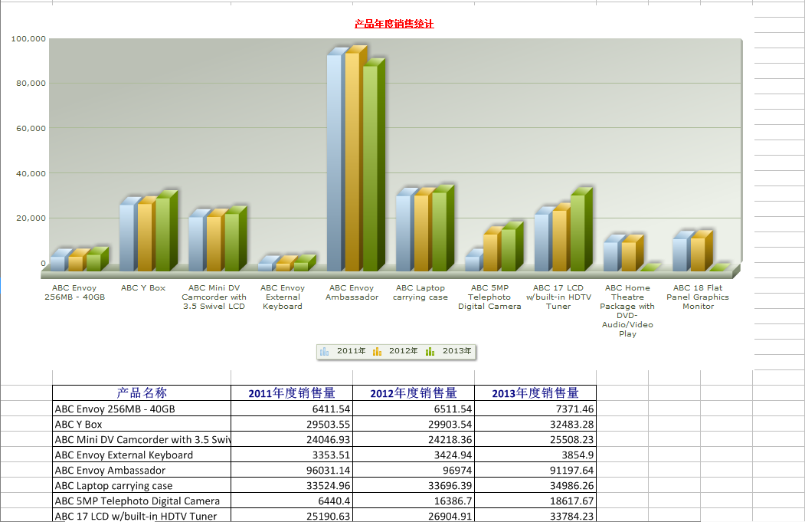
BFR报表软件支持多种图表类型，例如：柱状图、饼状图、线性图等，用户可以在模板定义时对图表进行属性设定。

关于部署
BFR报表软件核心组件基于.NET开发，因此能无缝嵌入到iPlat4C中，当然BFR报表软件也可以独立部署。另外，BFR报表软件在B/S端主要完成展示、打印、定时启动等功能。这样的报表解决方案，统一了设计端的报表设计功能，同时解除java环境和.net设计端得耦合关联，达到和纯java报表一样的兼容能力。
序号 | 部署方式 | 说明
1 | 单机部署 | 用户只需要在本地安装单机版，即可直接通过点击桌面的图标开始使用，非常简单和易用。
2 | 独立部署 | 可以独立运行，不需要集成到其他平台。但是需具备报表服务器、数据库等。
3 | C/S部署 | 同2，并集成iPlat4C的安全管理，授权到报表模板。用户只能操作自己有权限的报表。  查看模板、预览报表在iPlat4C平台内完成，只有编辑报表的时候，自动弹出BFR报表软件设计页面。  开发API接口，供业务画面调用。  需具备报表服务器、数据库等。
4 | B/S部署 | 同2，并在B/S端同样提供了报表管理画面EPRP00，用户通过此画面查看、运算报表。在B/S端通过业务画面按钮控制用户能操作的报表。  开发API接口，供业务画面调用。  需具备报表服务器、数据库等。

产品特点

使用简易性
利用向导的模式简化复杂步骤，加上丰富的提示，引导用户完成模板配置的工作。而类Excel的风格，也让用户能尽快上手。。

性能优越性
本产品内置了数据优化器对数据的抽取、转换、呈现全过程进行处理和优化。一般数据量在1000条以内的报表，渲染时间在1~2秒。

数据安全性
本产品拥有完整的权限管理，可以完成数据级别的授权。对网络传输的数据也进行序列化，避免明文传输。

环境多样性
报表软件部署完成后，同一张报表可以在B/S平台、C/S平台和移动平台上以一致的风格呈现。

运行环境
平台推荐支持运行环境如下：
 | 客户端 | 应用服务器 | 数据库服务器
操作系统 | WindowsXP/2000/2003/Vista/7 | Windows2003/2008/20112 | Windows、Unix、Linux
应用软件 | Microsoft .NET Framework 3.5 SP1 | Microsoft .NET Framework 3.5 SP1  IIS（开启ASP.NET）  数据库客户端 | Oracle 9i及以上版本  DB2 9.7  SQL Server 2005  MySQL
CPU | 双核 1.3GHz及以上 | 根据实际并发数决定 | 根据实际并发数决定
内存 | 1G | 4G | 4G
硬盘 | 100M | 5G | 10G
网络 | 100M | 1000M | 1000M
特殊需求 | 分辨率：1024×768及以上

应用效果
iFlexReport产品自推出后，在工程项目中得到了广泛的应用，有.NET平台，也有JAVA平台，积累了大量的成功案例，也获得了最终用户的一致认可。

典型客户
本产品已经实施的典型客户如下：
序号 | 项目名称 | 企业名称
 | 宝钢股份设备管理系统 | 宝钢股份有限公司
 | 宝钢工程报表集成项目 | 宝钢工程集团公司
 | 梅钢二热轧、二炼钢L3系统 | 梅山钢铁股份有限公司
 | 天瑞云铸铁区MES系统 | 天瑞集团云样制造有限公司
 | 东锅QIS系统 | 东方锅炉股份有限公司
 | 宝钢德盛产销管理系统 | 漳州德盛不锈钢有限公司
 | 常宝钢管产销一体化管理系统 | 江苏常宝钢管股份有限公司
 | 中盐ERP系统 | 中国盐业总公司
 | 宝钢资源综合利用管理系统 | 宝钢资源有限公司
 | 前进钢铁产销系统 | 河北前进钢铁集团
 | 江苏联峰能源装备系统 | 江苏联峰能源装备有限公司
 | 中特集团外贸销售集中采购信息系统 | 香港中特集团
 | 申迪工程管理平台 | 上海申迪集团
 | 本钢石灰石矿MES系统 | 本溪钢铁集团
 | 宝丰特钢产供销管理系统 | 江苏宝丰特钢有限公司
 | 台塑河静产销自动化系统 | 台湾塑胶工业股份有限公司
 | 凌钢集团信息化系统 | 凌源钢铁集团有限责任公司
 | 中钞油墨计划预算系统 | 中钞油墨有限公司

上海宝信软件股份有限公司
Baosight Information Technology Co., Ltd.
中国上海市浦东张江高科技园区郭守敬路515号
515 Guoshoujing Rd. Zhangjiang Hi-tech Park, Pudong, Shanghai, China
电话TEL:(86-21)50801155 传真FAX:(86-21)50800701
邮编ZIP:201203 网站WEB：www.baosight.com

